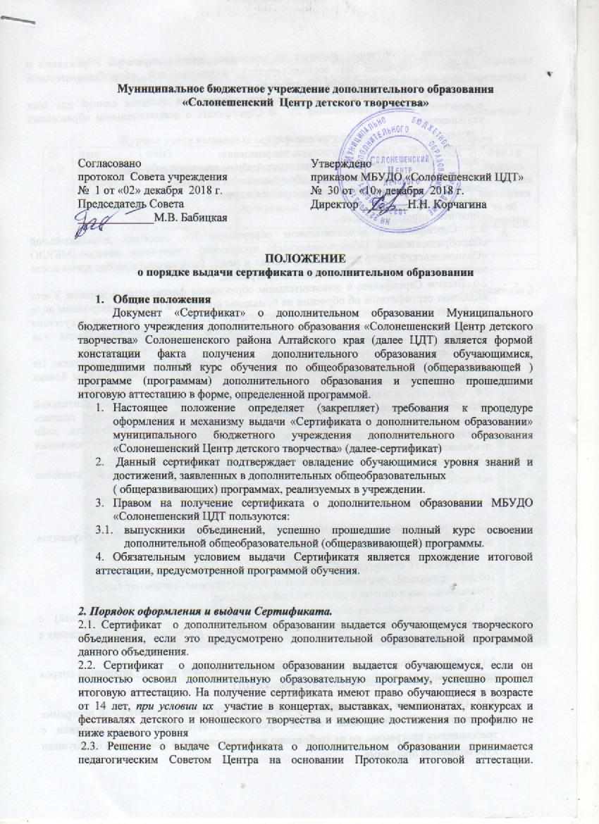

Сертификат об обучении выдается на основании приказа директора Учреждения о завершении обучения по соответствующей дополнительной общеобразовательной (общеразвивающей) программе (программам

2.4. Форма Сертификата о дополнительном образовании является единой для всех коллективов Центра (приложение 2). В Сертификате о дополнительном образовании указываются:

- название образовательного учреждения;

- фамилия, имя, отчество выпускника; год рождения;

- направленность и название дополнительной образовательной программы;

- срок реализации дополнительной образовательной программы;

-реквизиты лицензии на образовательную деятельность

- дата выдачи;

- подписи: директор, педагог.

2.5. Сертификат о дополнительном образовании (об освоении дополнительной общеобразовательной (общеразвивающей) программы) заверяется печатью МБУДО «Солонешенский Центр детского творчества» и может быть выдано в любое время после завершения (освоения) дополнительной программы.

2.6. Выдача Сертификата о дополнительном образовании фиксируется в журнале Учета выданных сертификатов об обучении на бумажном носители и (или) в электронном виде по форме согласно приложению 1 к настоящему Положению. В случае отсутствия обучающегося право подписи имеют руководитель творческого объединения или родитель (законный представитель) обучающегося.

2.7. Взамен утерянного (утраченного) сертификата об обучении выдается его дубликат. На дубликате сертификата об обучении в правом верхнем углу лицевой стороны бланка проставляется подпись «ДУБЛИКАТ»

2.8. Сертификат о дополнительном образовании (далее - об освоении дополнительной общеобразовательной (общеразвивающей) программы) выдается под личную подпись обучающемуся при предъявлении им документа, удостоверяющего личность, либо родителям (законным представителям) несовершеннолетнего обучающегося на основании документа, удостоверяющего личность.

2.9. Записи, вносимые в Сертификат должны быть четкими и аккуратными, выполненные черными чернилами или в компьютерном исполнении.

2.10.Сертификат печатается в цветном или черно-белом исполнении**.**

2.11. Ответственность за правильность оформления, выдачу и регистрацию документов несет директор Учреждения.

2.12. Вручение Сертификатаоб освоении дополнительной общеобразовательной (общеразвивающей) программыпроизводится директором или по его поручению уполномоченными лицами в торжественной обстановке.

2.13. В случае несогласия обучающегося или родителей (законных представителей) с содержанием записей в Сертификате подается заявление на имя директора Учреждения с изложением сути проблемы.

2.14. Директор Учреждения передает заявление в комиссию по урегулированию споров между участниками образовательного процесса ЦДТ

2.15. Обучающимся - выпускникам, прослушавшим курс по образовательной программе дополнительного образования, но не прошедшим аттестацию в соответствии с требованиями программы, по их требованию выдаётся справка о том, что они прослушали курс по данной программе.

2.16. Справка, заполненная на обучающегося - выпускника, подписывается педагогом дополнительного образования, директором Учреждения, заверяется печатью Учреждения

*Приложение 1*

**Журнал учета выданных сертификатов дополнительного образования**

|  |  |  |  |  |  |
| --- | --- | --- | --- | --- | --- |
| № п/п | дата получения сертификата об обучении | ФИО обучающегося | наименование дополнительной общеобразовательной (общеразвивающей) программы | Дата и № приказа об освоении дополнительной общеобразовательной программы (программ) | ФИО и подпись получателя сертификата об обучении |
| 1 | 2 | 3 | 4 | 5 | 6 |
|  |  |  |  |  |  |
|  |  |  |  |  |  |

*Приложение 2*



Муниципальное бюджетное учреждение дополнительного образования «Солонешенский Центр детского творчества»

**СЕРТИФИКАТ**

**о дополнительном образовании**

Выдан _________________________________________

о том, что он(а) с _______года по ________года успешно освоил(а) и прошел(ла) итоговую аттестацию по дополнительной общеразвивающей программе «_____________» ________________направленности в объеме _____ учебных часов.

Лицензия серия 22Л01 № 0001684, регистрационный номер 208 от 09.10.2015 года.

Директор МБУДО «Солонешенский ЦДТ»_______ /Н.Н. Корчагина/

Педагог дополнительного образования ________ /Н.В. Печенкина/

Дата выдачи «30» мая 2016 г.

МП

*образец заполнения сертификата*



Муниципальное бюджетное учреждение дополнительного образования

«Солонешенский Центр детского творчества»

**СЕРТИФИКАТ**

**о дополнительном образовании**

Выдан **Перфильевой Тамаре ­­­­­­­ Михайловне**

о том, что она с сентября 2012 года по май 2016 года успешно освоила и прошла итоговую аттестацию по дополнительной общеразвивающей программе «Веселый клубок» художественной направленности

в объеме 792 учебных часов.

Лицензия серия 22Л01 № 0001684, регистрационный номер 208 от 09.10.2015 года.

Директор МБУДО «Солонешенский ЦДТ» _________/Н.Н. Корчагина/

Педагог дополнительного образования ___________ /Н.В. Печенкина/ Дата выдачи «30» мая 2016 г.

МП